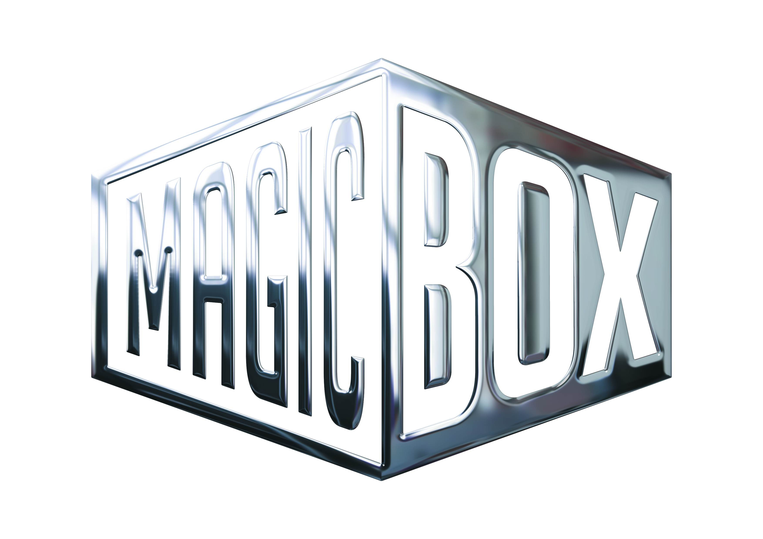
AQS a.s. - divize Magic Box
Na Klikovce 7, 140 00 Praha 4
www.magicbox.cz
www.facebook.com/magicbox.cz
www.youtube.com/magicboxcz
Jana Šafářová
Public Relations
IČO: 62952820
tel. 606 732 779

Novinky na Blu-ray a DVD ČERVEN 2019

 |  | Dobří holubi se vracejí DVD (remasterovaná verze)  Dobří holubi se vracejí  MOC: 149,-Kč  Datum vydání: 5.6.2019  link webMB makety: 2D 3D
 |  | Petrolejové lampy DVD (remasterovaná verze)  Petrolejové lampy  MOC: 149,-Kč  Datum vydání: 5.6.2019  link webMB makety: 2D 3D
 |  | Pozor, vizita! DVD (remasterovaná verze)  Pozor, vizita!  MOC: 149,-Kč  Datum vydání: 5.6.2019  link webMB makety: 2D 3D
 |  | Vítejte v Marwenu DVD  Welcome to Marwen  MOC: 299,- Kč  Datum vydání: 5.6.2019  link webMB makety: 2D 3D |  |  | 
 |  | Vítejte v Marwenu Blu-ray  Welcome to Marwen  MOC: 499,- Kč  Datum vydání: 5.6.2019  link webMB makety: 2D 3D
 |  | Kursk DVD  Kursk  MOC: 299,- Kč  Datum vydání: 5.6.2019  link webMB makety: 2D 3D
 |  | Kursk Blu-ray  Kursk  MOC: 499,- Kč  Datum vydání: 5.6.2019  link webMB makety: 2D 3D
 |  | Čarodějovy hodiny DVD  The House with a Clock in Its Walls  MOC: 299,- Kč  Datum vydání: 5.6.2019  link webMB makety: 2D 3D
 |  | Čarodějovy hodiny Blu-ray  The House with a Clock in Its Walls  MOC: 499,- Kč  Datum vydání: 5.6.2019  link webMB makety: 2D 3D
 |  | Zrodila se hvězda Blu-ray - prodloužená verze  A Star is born  MOC: 499,- Kč  Datum vydání: 5.6.2019  link webMB makety: 2D 3D |  |  | 
 |  | Batman 2Blu-ray (UHD+BD)  Batman  MOC: 899,- Kč  Datum vydání: 5.6.2019  link webMB makety: 2D 3D
 |  | Batman se vrací 2Blu-ray (UHD+BD)  Batman Returns  MOC: 899,- Kč  Datum vydání: 5.6.2019  link webMB makety: 2D 3D
 |  | Batman navždy 2Blu-ray (UHD+BD)  Batman Forever  MOC: 899,- Kč  Datum vydání: 5.6.2019  link webMB makety: 2D 3D
 |  | Batman a Robin 2Blu-ray (UHD+BD)  Batman and Robin  MOC: 899,- Kč  Datum vydání: 5.6.2019  link webMB makety: 2D 3D
 |  | Marie, královna skotská 2Blu-ray (UHD+BD)  Mary Queen of Scots  MOC: 899,- Kč  Datum vydání: 12.6.2019  link webMB makety: 2D 3D
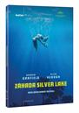 |  | Záhada Silver Lake DVD  Under the Silver Lake  MOC: 249,- Kč  Datum vydání: 12.6.2019  link webMB makety: 2D 3D
 |  | Léto s gentlemanem DVD  Léto s gentlemanem  MOC: 199,- Kč  Datum vydání: 19.6.2019  link webMB makety: 2D 3D
 |  | Na samotě u lesa Blu-ray (restaurovaná verze)  Na samotě u lesa  MOC: 299,- Kč  Datum vydání: 19.6.2019  link webMB makety: 2D 3D
 |  | Jak vycvičit draka 3 DVD  How to Train Your Dragon: The Hidden World  MOC: 199,- Kč  Datum vydání: 19.6.2019  link webMB makety: 2D 3D
 |  | Jak vycvičit draka kolekce 1.-3. 3DVD  How to Train Your Dragon 1.-3.  MOC: 399,- Kč  Datum vydání: 19.6.2019  link webMB makety: 2D 3D
 |  | Jak vycvičit draka 3 Blu-ray  How to Train Your Dragon: The Hidden World  MOC: 499,- Kč  Datum vydání: 19.6.2019  link webMB makety: 2D 3D
 |  | Jak vycvičit draka 3 2Blu-ray (3D+2D)  How to Train Your Dragon: The Hidden World  MOC: 599,- Kč  Datum vydání: 19.6.2019  link webMB makety: 2D 3D
 |  | Jak vycvičit draka 3 2Blu-ray (UHD+BD)  How to Train Your Dragon: The Hidden World  MOC: 899,- Kč  Datum vydání: 19.6.2019  link webMB makety: 2D 3D
 |  | Rychlí a zběsilí 2Blu-ray (UHD+BD)  Fast & Furious  MOC: 899,- Kč  Datum vydání: 19.6.2019  link webMB makety: 2D 3D
 |  | Rychle a zběsile 5 2Blu-ray (UHD+BD)  Fast Five  MOC: 899,- Kč  Datum vydání: 19.6.2019  link webMB makety: 2D 3D
 |  | Pašerák DVD  Mule  MOC: 299,- Kč  Datum vydání: 26.6.2019  link webMB makety: 2D 3D
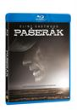 |  | Pašerák Blu-ray  Mule  MOC: 499,- Kč  Datum vydání: 26.6.2019  link webMB makety: 2D 3D
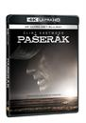 |  | Pašerák 2Blu-ray (UHD+BD)  Mule  MOC: 899,- Kč  Datum vydání: 26.6.2019  link webMB makety: 2D 3D

